細閱以下資料：

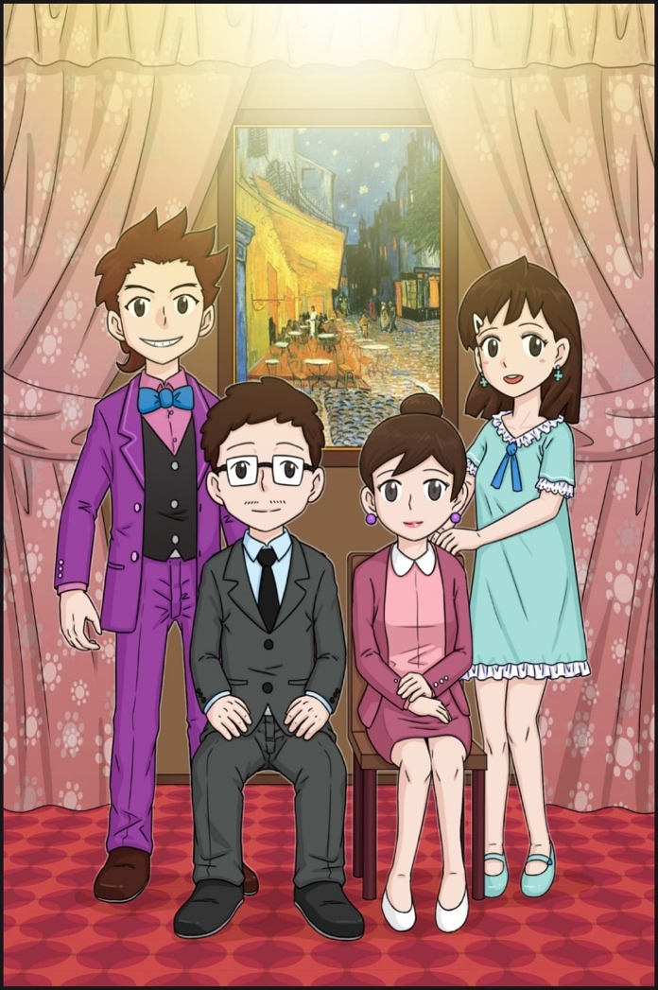小香的家

18歲的小香和哥哥大港都在香港出生，而他們的父母均為香港永久性居民。

小香就讀國際學校，最近她參加了「全港藝術體操公開賽」，並獲得冠軍，她的教練推薦她代表香港參加國際比賽。小香希望和韓籍、並非在香港出生及並未在香港居住滿連續七年以上的基本同學一起參加國際體操比賽。

大港是香港劍擊隊代表，時常參加國際劍擊比賽；他也會在家裡設計海報和創作漫畫，並於互聯網與人分享。在假日，大港會到社區中心做義工，協助內地新來港人士（非香港永久性居民）融入社會。

小香的爸爸是香港一間科學研究所的首席研究主任，負責研發智能產品和申請專利權。

小香的媽媽時常關注新來港人士的適應問題，希望協助他們盡早融入社會。

|  |  |
| --- | --- |
| I:\My Documents\2020-21\CDI-Basis Law Study Group\「輕鬆自學《基本法》」\「輕鬆自學《基本法》」網上課程_quotation_L&T Materials\L&T Resources\20210812\Revised robot photo_20211230.jpg | **《基本法》智能機械人** |

假如你是《基本法》智能機械人，你會怎樣回應以下問題：

1. **成為香港永久性居民**

|  |
| --- |
|  |
| 小香的韓籍同學和大港支援的內地新來港人士怎樣才能成為香港永久性居民？  *相關《基本法》條文*：《基本法》第二十四條：「香港特別行政區居民，簡稱香港居民，包括永久性居民和非永久性居民。香港特別行政區永久性居民為：  （一）在香港特別行政區成立以前或以後在香港出生的中國公民；  （二）在香港特別行政區成立以前或以後在香港通常居住連續七年以上的中國公民；  \*（三）第（一）、（二）兩項所列居民在香港以外所生的中國籍子女；  （四）在香港特別行政區成立以前或以後持有效旅行證件進入香港、在香港通常居住連續七年以上並以香港為永久居住地的非中國籍的人；  （五）在香港特別行政區成立以前或以後第( 四) 項所列居民在香港所生的未滿二十一周歲的子女；  （六）第（一）至（五）項所列居民以外在香港特別行政區成立以前只在香港有居留權的人。  以上居民在香港特別行政區享有居留權和有資格依照香港特別行政區法律取得載明其居留權的永久性居民身份證。  香港特別行政區非永久性居民為：有資格依照香港特別行政區法律取得香港居民身份證，但沒有居留權的人。」  *解釋答案*：根據《基本法》第二十四條，小香的韓籍同學要成為香港永久性居民，必須持有效旅行證件進入香港，在香港通常居住連續七年以上並以香港為永久居住地，然後向入境事務處申請。  根據《基本法》第二十四條，大港支援的內地新來港人士要成為香港永久性居民，必須持單程證來港後，通常居於香港連續七年或以上，然後向入境事務處申請核實香港永久性居民身份。 |

1. **參加國際比賽**

|  |
| --- |
| I:\My Documents\2020-21\CDI-Basis Law Study Group\「輕鬆自學《基本法》」\「輕鬆自學《基本法》」網上課程_quotation_L&T Materials\L&T Resources\Cartoons\4_e7e618ea-a162-4599-96d7-265e2fa99b8d.jpg |
| 小香和大港所屬的團體或組織以甚麼名義參加國際比賽？  *相關《基本法》條文*：《基本法》第一百四十九條：「香港特別行政區的教育、科學、技術、文化、藝術、體育、專業、醫療衞生、勞工、社會福利、社會工作等方面的民間團體和宗教組織可同世界各國、各地區及國際的有關團體和組織保持和發展關係，各該團體和組織可根據需要冠用“中國香港”的名義，參與有關活動。」  *解釋答案*：根據《基本法》第一百四十九條所述，小香和大港所屬的團體或組織能以“中國香港”的名義代表香港參加國際比賽。 |

1. **保障藝術創作**

|  |
| --- |
|  |
| 大港在家裡創作的藝術成果是否受到《基本法》保障？  *相關《基本法》條文*：《基本法》第一百四十條：香港特別行政區政府自行制定文化政策，以法律保護作者在文學藝術創作中所獲得的成果和合法權益。  *解釋答案*：大港創作的藝術成果可受到《基本法》第一百四十條的保障。有關「香港特別行政區的版權保護」的詳情，可瀏覽以下知識產權署網頁：<https://www.ipd.gov.hk/chi/pub_press/publications/hk.htm> |

1. **保障新研發的智能產品**

|  |
| --- |
|  |
| 根據《基本法》，小香爸爸的研究所創造的智能產品如何受到保障？  *相關《基本法》條文*：《基本法》第一百三十九條：「香港特別行政區政府自行制定科學技術政策，以法律保護科學技術的研究成果、專利和發明創造。香港特別行政區政府自行確定適用於香港的各類科學、技術標準和規格。」  *解釋答案*：倘若小香爸爸的研究所發明的智能產品是經過合法的途徑製成，便可受到《基本法》第一百三十九條的保障。有關「香港特別行政區的專利保護」的詳情，可瀏覽以下知識產權署網頁：<https://www.ipd.gov.hk/chi/patents.htm> |